Artículos científicos
Correcta alimentación complementaria con el desarrollo del lenguaje en infantes
Correct complementary feeding with language development in infants

Diana Lissete Ramírez Torralva
Universidad Regional del Sureste, México
radt970620@alumnos.urse.edu.mx

Guadalupe Calderón Alavez
Universidad Regional del Sureste, México
caag971224@alumnos.urse.edu.mx

Enrique Neri Caballero
Universidad Regional del Sureste, México
nece661109@profesores.urse.edu.mx
https://orcid.org/0000-0002-4896-0823

Resumen
Introducción. A la hora de masticar nuestro cuerpo estamos ocupando la misma musculatura que ocupamos al hablar. Cuando el proceso de masticación se lleva gradualmente se aprende a ejercitar y estimular los músculos que ocupamos en el habla. Los problemas de lenguaje o trastornos del lenguaje son un tipo de trastorno de la comunicación. Esto se lleva a cabo cuando las personas utilizan y procesan el lenguaje. Los trastornos del lenguaje se relacionan con el desarrollo. Iniciando por la infancia y prosigue hasta llegar a la edad adulta. Método. Todo lleva un proceso de seguimiento, desde la elección del tema, investigación, realización de entrevistas, análisis y resultados, tipo de estudio: descriptivo, diseño de investigación: Transversal, retrospectivo, cualitativo, muestra: Infantes de 3 a 8 años con problemas con el desarrollo del lenguaje. Resultados. A partir de las encuestas se analizaron los resultados z como efecto se describen cuatro resultados importantes, porcentaje de clasificación de muestra según su edad, la edad en la que iniciaron la alimentación complementaria, promedio de edad a la que se introdujeron los grupos de alimento de acuerdo a la NOM- 043, por último, la realización de una prueba de popote. Conclusiones. La maduración muscular y la estimulación orofacial se dan desde la gestación, empezando con los reflejos de deglución, al nacer la adquisición de la fuerza se da durante la succión y al iniciar la alimentación complementaria se concluye la maduración de los músculos implicados en la masticación, mismos que se utilizaran para un correcto desarrollo del lenguaje.
Palabras clave: Alimentación complementaria, infantes, lenguaje, maduración.

Abstract
Introduction. At the time of chewing our body we are occupying the same musculature that we occupy when speaking. When the chewing process is carried out gradually, we learn to exercise and stimulate the muscles that we use in speech. Language problems or language disorders are a type of communication disorder. This takes place when people use and process language. Language disorders are related to development. Starting in childhood and continuing through adulthood. Method. Everything takes a follow-up process, from the choice of topic, research, conducting interviews, analysis and results, type of study: descriptive, research design: Cross-sectional, retrospective, qualitative, sample: Infants from 3 to 8 years old with problems with language development. Results. From the surveys, the results were analyzed z as an effect, four important results are described, percentage of sample classification according to their age, the age at which they started complementary feeding, average age at which the food groups of according to NOM-043, finally, a straw test. Conclusions. Muscular maturation and orofacial stimulation occur from gestation, starting with swallowing reflexes, at birth the acquisition of strength occurs during suction and when complementary feeding is started, the maturation of the muscles involved in chewing is completed. same that will be used for a correct development of the language.
Keywords: complementary feeding, infants, language, maturation.
Fecha Recepción: Junio 2021 Fecha Aceptación: Diciembre 2021
Introducción
A partir de la concepción y el proceso de gestación existe la aparición de primeros reflejos como el de deglución, se desarrollan los órganos del aparato digestivo, al momento del nacimiento y del primer contacto con la madre y el seno materno se inicia el reflejo de succión, transcurre el tiempo, el infante crece y durante este tiempo el habla comienza a trabajar y desarrollarse para alcanzar un punto óptimo de fuerza y precisión, pues para la creación del aparato digestivo y urinario el bebé comienza a deglutir el líquido que lo rodea. Fuera de la madre, una correcta alimentación inicia desde el momento en el que el infante succiona el calostro de la madre, una correcta posición y una correcta succión conllevan a la maduración de los músculos faciales y bucales. A la hora de masticar nuestro cuerpo estamos ocupando la misma musculatura que ocupamos al hablar. Cuando el proceso de masticación se lleva gradualmente se aprende a ejercitar y estimular los músculos que ocupamos en el habla. La aparición de la dentadura durante el proceso de alimentación complementaria cumple las funciones necesarias para poder llevar a cabo su propósito, por lo que el proceso de alimentación influye directamente en el correcto desarrollo de la dentición.
Los músculos se van tonificando de acuerdo al tipo de alimentos que agregamos a la dieta (líquidos, semilíquidos, semisólidos y sólidos). Por esto es importante no conformarse con una sola textura y que esto provoque la no estimulación de la tonicidad. Es por ello que si se tiene una correcta alimentación complementaria guiado por un profesional de la nutrición, habrá un correcto desarrollo porque al introducir alimentos con diferentes texturas están en movimientos las articulaciones orofaciales y a la par se desarrolla la habilidad del habla, creando una relación entre padre e hijos, es importante no presionar al infante para aceptar los nuevos alimentos y dejar que tomen los alimentos o los cubiertos por sí solos aunque se ensucien, siendo el complemento de la alimentación complementaria y no el sustituto, produciendo conductas alimentarias saludables evitando alimentos o bebidas azucaradas, con endulzantes artificiales, productos light, leche de vaca y embutidos hasta los dos años.
La palabra infante surge a inicios del siglo XIX proveniente del vocablo Latín “Fains” o “Fanitis” entendido por niño o niña de cero a ocho años de vida, derivado de la palabra infante el cual se toma como dividido por etapas la primera infancia que dura del mes cero hasta los siete años que es donde ocurren los cambios más rápidos y el desarrollo dependiendo de ese proceso ocurre la evolución posterior incluyendo las dimensiones motoras, lenguaje, cognitiva y socio afectiva, por ello es importante la atención educativa en los infantes, posteriormente inicia la segunda infancia que inicia a los ocho años de vida y termina a los diez años, la educación básica permite desarrollar sus potencialidades adquiridas y heredadas para la integración a la comunidad, con carácter histórico y cultural, facilitando su entorno social (Jaramillo, 2007, pp. 118-123).
Un “problema del habla o lenguaje” se refiere a los trastornos relacionados con la comunicación, tales como las funciones motoras orales. Estos atrasos y trastornos varían desde simples sustituciones de sonido hasta la imposibilidad de comprender o expresar, también se engloban el lenguaje o mecanismo motor-oral para la alimentación. Otra causa probable del problema de lenguaje es la pérdida auditiva que puede tener un infante, ya sea que haya sido adquirido por alguna situación externa a su genética, por accidentes, por ejemplo, trastornos neurológicos, lesión cerebral, discapacidad intelectual, abuso de drogas (durante el embaraza por parte de la madre), también existen características físicas que conllevan a tener problemas de lenguaje como labio leporino, y abuso o mal uso vocal (Center for Parent Information and Resources, 2014, s/p).

Alimentación complementaria.
Es el proceso que da inicio cuando la lactancia materna se complementa con fórmula infantil y con alimentos y bebidas nuevas, esto para un mayor aporte de nutrientes y la energía necesaria que solicita el infante por lo general comienza a los seis meses de vida del infante y se da por terminado cuando el infante se incorpora por completa en la dieta familiar, es elemental inculcar una conducta alimentaria saludable para un correcto desarrollo cognitivo, emocional y social siendo crucial tener a un orientador nutricional para lactantes menores y mayores debido al rápido crecimiento y desarrollo del infantes y al constante cambio de necesidades alimentarias implementando patrones de alimentación basada en guías de alimentación dependiendo la edad que tenga así serán los alimentos permitidos para no ocasionar una alergia al alimento introducido (Escamilla, 2017, pp. 10-25).

Proceso de alimentación complementaria.
Para dar inicio a una correcta alimentación complementaria se deben cumplir ciertos factores anatómicos, y fisiológicos aproximadamente esto ocurre a partir de los seis meses de edad del lactante actualmente según la Organización Mundial de la Salud (OMS), haciendo hincapié que no debe empezar antes de las diecisiete semanas de vida y no empezar más allá de las veintiséis semanas así se estén alimentando con lactancia exclusiva, simplemente con fórmulas lácteas o incluso mixta, satisfaciendo así sus necesidades calóricas, la alimentación complementaria debe ser acompañada de la lactancia mínimo hasta los dos años de vida aportando mucho más nutrientes que por la alimentación complementaria hasta a los doce meses, posteriormente la alimentación complementaria aportará mucho más nutrientes que la lactancia hasta los veinticuatro meses (Mendoza, 2017, pp. 182-201).
El proceso de alimentación complementaria se puede iniciar a partir de los cuatro y seis meses, manteniendo la lactancia, recomendado por la a Organización Mundial de la Salud (OMS), Academia Americana de Pediatría, Asociación Mexicana de Pediatría, Confederación Nacional de Pediatría de México y Secretaría de Salud en México, entre otros, evitando introducir alimentos potencialmente alergénicos, alimentos con gluten, edulcorantes artificiales, productos light y bebidas azucaradas a muy temprana edad, es decir no se deben dar estos alimentos antes de los cuatro meses de vida del infante. De cero a seis meses solo se recomienda dar lactancia exclusiva, a partir de seis a siete meses se puede iniciar a dar carnes (ternera, pollo, pavo, res, cerdo, hígado), frutas, verduras, y cereales (maíz, arroz, centeno, avena, cebada, amaranto, pan, tortilla, pastas y galletas), excepto embutidos o carnes fría, de siete a ocho meses ya se introducen las leguminosas (garbanzo, frijol, haba, alubia, lenteja), de ocho a doce meses derivados de leche como el queso, yogurt, huevo y pescado, si no hay algún antecedente familiar de alergia hacia algún alimento, menos leche entera este alimento se recomienda después del primer año de vida, mayor a doce meses ya se pueden ingresar las frutas cítricas y la leche entera incorporando por completo a la dieta familiar dando por terminado el proceso de alimentación complementaria (Romero, 2016, pp. 338-356).

Infantes.
La palabra infantes se deriva de la infancia, puesto que este proceso hace referencia al periodo que transcurre desde el nacimiento hasta la madurez del niño. De acuerdo al proceso significativo es posible dividirlo en etapas muy diferenciadas denominadas periodos, ayudan a poder clasificar a los infantes dependiendo de sus características físicas, psicológicas y sociales, o bien su comportamiento propio de cada edad. Estas etapas se consideran desde el día uno de su nacimiento hasta la edad de doce años, También se atribuye la palabra infancia al período de crecimiento del primer día hasta los siete años, puesto que en el transcurso de esos años ocurre el aprendizaje más significativo de los niños, los infantes desarrollan su proceso de lenguaje y adquieren el mayor porcentaje de su vocabulario (fundaciónindig, 2016, p.1).

Desarrollo del lenguaje.
El lenguaje es sin duda uno de los mejores transportes de la comunicación, es una cualidad que nos diferencia de las demás especies, este se convierte en un facilitador de la correlación social favoreciendo el aprendizaje, pero en este proceso existen periodos clave y una serie de etapas. Uno de los órganos fundamentales en este proceso es el cerebro, el cual está predispuesto al aprendizaje de forma intensa hasta los siete años de un infante, durante los primeros tres años de vida es cuando se puede obtener un aprendizaje fuerte para la adquisición de las habilidades del habla y del lenguaje, el desarrollo de lenguaje se puede dividir en dos etapas importe (Raffino, 2021, s/p).
Etapa pre lingüística de cero a doce meses. De cero a cinco meses: en esta etapa se comienza a emitir ruidos con la garganta, crea sonidos relacionados con el placer y el dolor (risas, llantos o quejas), la emisión de gorjeos y gritos se hacen presentes, se comienza con pequeños ruidos cuando se le habla. Sensibilidad ante el ruido, calma al oír la voz de sus padres, atención visual. De seis a doce meses: Comprende la palabra “no”, conoce y responde a su nombre, el entretenimiento y diversión con los juguetes que emiten sonidos y canciones toman sentido, emite balbuceos. Aparecen las protoconversaciones las cuales se dividen en: Protoimperativas: el infante quiere algo y se dirige con gestos o con la mirada hacia su objetivo. Protodeclarativas: el infante se dispone a comunicarse con un sentimiento. Surge el laleo que son sonidos vocálicos y consonánticos (“mamama”, “papapa”, “bababa”). La comunicación con gestos es más activa, llora al separarse de sus padres e intenta repetir algunos sonidos.
Etapa lingüística (a partir de los doce meses). De doce a dieciocho meses: etapa que consiste en pronunciar las primeras palabras, con significado (“mamá”, “papá” o “agua”). Responde a preguntas sencillas a través de un lenguaje no verbal (¿Dónde está?, ante objetos o imágenes), mayor capacidad comprensiva que expresiva, la pronunciación puede ser poco clara, utiliza una o dos palabras para señalar una persona o un objeto, aparecen las holofrases, las cuales son palabras que conllevan un significado de todo un enunciado, su vocabulario será de cuatro a seis palabras, intenta imitar palabras sencillas. A partir de los dieciocho meses a veinticuatro meses pronuncia sin errores todas las vocales y los fonemas más sencillos, distingue el femenino y el masculino, utiliza la tercera persona para referirse a sí mismos. Es capaz de pedir los alimentos por su nombre. Emite onomatopeyas. Su vocabulario será de unas cincuenta palabras. De dos a tres años aparece el lenguaje telegráfico (más leche), puede agrupar objetos por familias, conoce conceptos como “dentro de”, “grande”, “guapa”, etc. Sabe pronombres. Aparece el juego simbólico, surge el ¿Por qué? Y ¿para qué? Comienza a usar el plural, el vocabulario es de doscientas cincuenta a novecientas palabras, hace enunciados de tres palabras. De tres a cuatro años: la etapa del lenguaje social, sustenta la interacción con otras personas, habla correctamente, es capaz de describir objetos comunes. Se divierte con el lenguaje y disfruta con los absurdos. Expresa ideas y sentimientos. Usa verbos en gerundio. Repite enunciados largos (Valerio, 2017, S/p.).

Problemas del lenguaje.
Los problemas de lenguaje o trastornos del lenguaje son un tipo de trastorno de la comunicación. Esto se lleva a cabo cuando las personas utilizan y procesan el lenguaje. Existen tres tipos principales de trastornos del lenguaje: (1) Trastorno del lenguaje expresivo: Se presenta dificultad para transmitir su mensaje cuando hablan. Las personas presentan dificultad para combinar las palabras en oraciones que tengan sentido. (2) Trastorno del lenguaje receptivo: dificultad para entender el significado de lo que otros dicen. En consecuencia, sus respuestas no tienen sentido. (3) Trastorno mixto del lenguaje receptivo-expresivo. Algunas personas tienen dificultad tanto para expresarse como para entender el lenguaje.
Los trastornos del lenguaje se relacionan con el desarrollo. Iniciando por la infancia y prosigue hasta llegar a la edad adulta. Existen otros motivos por los cuales puedes dar un problema de lenguaje, este puede ser por lesión cerebral o una enfermedad, los trastornos del lenguaje no tienen alguna relación con la inteligencia. Las personas con problemas de desarrollo de lenguaje cuentan con la misma capacidad de inteligencia que una persona que no lo presenta. Solo tienen dificultad con ciertas habilidades. Las señales de problemas con el lenguaje expresivo pueden manifestarse desde muy temprana edad. Los infantes comienzan a hablar más tarde que otros niños y su vocabulario es menos extenso. Los indicios para diagnosticar problemas con el lenguaje receptivo son más notables (Understood, 2021, s/p).

Influencia de una correcta alimentación complementaria en infantes.
La nutrición en los infantes durante los primeros dos años de vida debe ser adecuada ya que de ello deriva el crecimiento y el desarrollo en los infantes siendo reflejado en los años próximos, a esta edad hay un crecimiento más rápido y aumenta su requerimiento energético, y al no darle una correcta alimentación complementaria puede haber deficiencias de micronutrientes, incluso, enfermedades infecciosas, diarreas o desnutrición por ello hay unas recomendaciones para llevar a cabo una correcta alimentación complementaria en infantes como evitar alimentos potencialmente alergénicos, bebidas azucaradas, uso de edulcorantes artificiales, añadir alimentos paulatinamente, dependiendo su edad se modifica la consistencia de los alimentos de acuerdo a la maduración neurológica y a la aceptación de los alimentos y tolerancia a los ellos o de alguna alergia.
Al llevar un seguimiento de su correcta alimentación complementaria, permite así un logro en sus habilidades y desarrollo neurológico en relación a su edad y la madurez al momento de que los padres le otorguen los alimentos al infante al manipularlos al igual que los cubiertos, habiendo etapas del desarrollo iniciando de cero a veintiocho días, a esta edad ya debe tener reflejos primarios en habilidades físicas y en habilidades de alimentación, el infante ya debe de succionar, deglutir, reflejo de extrusión de la lengua y reflejo de búsqueda hasta los seis meses, de uno a tres meses en habilidades físicas debe haber sostén cefálico, de tres a seis meses en cuanto a habilidades físicas, desaparecen los reflejos primarios , a partir de los seis a nueve meses en habilidades físicas ya hay una posición sedente, y reflejos de extensión protectora, en habilidades de alimentación hay coordinación, aparecen los primeros dientes, movimiento de masticación y experimentas nuevas texturas, de nueve a doce meses en habilidades físicas ya gatea, ya quiere pararse y se sostiene, en cuanto a las habilidades de alimentación ya es más independiente para comer sin embargo aún no se le puede dejar solo, ya acepta cualquier textura y alimento, mejora la funcionalidad de los músculos de la cavidad oral, función motora, desarrollo y coordinación (Romero, 2016,pp. 338-356).

Correcta alimentación complementaria con el desarrollo del lenguaje en infantes.
La asociación de una incorrecta alimentación se relaciona con un desarrollo inadecuado del lenguaje en infantes, ya que en el proceso de alimentación complementaria se maduran y estimulan los músculos de la mandíbula, influyendo en una correcta articulación de las palabras y los sonidos. El habla no es solamente aprender significados ni saber usar las palabras, sino que intervienen las estructuras y musculatura del área orofacial o motricidad orofacial el cual se relaciona con los órganos fono articulatorios, es decir, con los labios, las estructuras bucales, los músculos de la cara, con la finalidad de habilitar el adecuado desarrollo de la succión durante la lactancia, respiración, masticación, deglución y habla, volviendo estas características importantes y fundamentales que el niño debe ir desarrollando y ejercitando desde que nace. Al lograr esta asociación se puede evitar caer en un patrón que influya negativamente en el habla del niño (Terapeuta del lenguaje, 2017, s/p).

Planteamiento del problema.
El acto de traspasar y recibir un mensaje se le llama comunicación, esta debe ser ubicada específicamente en un contexto, a través de un canal y un código común. La comunicación se puede expresar a través de gestos, expresiones faciales y corporales, situaciones táctiles, olfativas y gustativas, auxiliando o no la vía verbal. Sin duda el medio más complejo y completo que se aprende naturalmente, por una serie de intercambios con el medio ambiente, a través de otros interlocutores más competentes es el lenguaje, el cual se considera una herramienta única de comunicación del ser humano, cumpliendo con diferentes funciones: obtener y transferir información, ordenar y enviar el pensamiento y la propia acción, permite imaginar, planificar, regular (Pérez & Salmerón, 2006, p. 112).
Durante mucho tiempo el enfoque al desarrollo del lenguaje en los infantes no ha tomado mucha importancia, pues, se tiene la costumbre de decir “cuando sea más grande hablara mejor”, estas y más expresiones son utilizadas en el día a día, sin darnos cuenta que un desarrollo del lenguaje adecuado en la infancia es también producto del entorno que nos rodea, desde los padres hasta los amigos con los que convivimos, la estimulación que tenga, el estado emocional del niño y cómo fue su periodo de gestación, todos estos factores pueden influir en un desarrollo adecuado, acompañado con una alimentación saludable y correcta adecuados para su edad actual y su estado nutricio.
La alimentación es muy importante en los niños en especial la lactancia, se recomienda que haya una lactancia exclusiva mínimo hasta los 6 meses, a muchas madres se les dificulta ya sea por el trabajo, o por múltiples razones que impidan la lactancia y aceleran el proceso de alimentación del niño dándole alimentos que todavía no corresponden a su edad, o también hay madres que en vez de acelerar el proceso, lo atrasan dándole textura de puré o papillas afectando su proceso, aunque esto también depende de los niños ya que se acostumbran y no quieren aceptar el cambio y rechazan los alimentos con nueva textura y las madres por comodidad no insisten con el cambio, ya sea, por el tiempo o paciencia y que al comer una fruta o una verdura, y puedan sacar por sí solo los residuos del alimento, así mismo que aprendan el agarren bien de un vaso y que lo pongan en práctica, creando patrones con posibilidades que tengan un mal desarrollo del lenguaje por no haber desarrollado bien las articulaciones orofaciales que se utilizan para un buen habla del infante. Todo lo anteriormente descrito genera la siguiente pregunta de investigación:

¿El desarrollo del lenguaje en infantes se asocia con una correcta alimentación complementaria?

Objetivo General.
Asociar una correcta alimentación complementaria con un óptimo desarrollo del lenguaje en infantes, con el fin de saber la influencia de una correcta alimentación complementaria.

Objetivos específicos.
- Conocer el proceso de alimentación complementaria de infantes con problemas del lenguaje por medio de entrevistas a los padres para crear una base de datos.
- Analizar los resultados de las encuestas aplicadas, a través de una lista de cotejo para identificar si el proceso se llevó correctamente durante la alimentación complementaria
- Relacionar las incidencias en el proceso de alimentación complementaria con un desarrollo óptimo del lenguaje por medio de una tabla de desarrollo del lenguaje para adquirir una respuesta de asociación positiva o negativa.

Materiales y métodos
Descripción del proceso.
A partir de la selección del tema, se inició la búsqueda de artículos relacionados con el tema central “Correcta alimentación complementaria con el desarrollo del lenguaje en infantes.” Se comenzó a seleccionar documentos que integran el marco teórico los cuales fueron seleccionados a no más de cinco años, así como los documentos que formaron parte de los antecedentes, estos fueron seleccionados a partir de seis años hacia atrás, los temas principales fueron proceso de alimentación complementaria, problemas de lenguaje, y desarrollo de lenguaje, se contactó a una maestra en psicopedagogía quien trata a niños con problemas de lenguaje. Con base a la búsqueda de información se elaboró una encuesta sobre el proceso de alimentación complementaria que fue aplicada a las madres de los infantes pertenecientes al consultorio psicopedagógico “superhéroes”, esto para saber cómo fue su alimentación complementaria, a partir de qué edad comenzó, cuánto tiempo duró, qué alimentos se introdujeron a su dieta, etc., y dependiendo de los resultados obtener una conclusión si una correcta alimentación complementaria tiene que ver con el desarrollo del lenguaje.
Tabla No. 1
Esquematización de tabla de operalización de variables
Variable | Descripción de la variable | Tipo de variable | Forma de medirlo
Infante | Período comprendido desde el desarrollo prenatal hasta los ocho años de edad. | Dependiente  Cuali-cuantitativo | OMS
Calidad Alimentaria | Permite identificar la ingesta usual en un tiempo determinado que puede ser variable, depende del factor dietético estudiado. | Independiente, cualitativa, Nominal | Encuesta de frecuencia de consumo de alimentos.
Proceso de alimentación complementaria | Introducción gradual y paulatina de alimentos diferentes a la leche materna para satisfacer las necesidades nutrimentales del niño. | Independiente, cualitativo,  nominal | Norma Oficial Mexicana NOM-043-SSA2-2012, Servicios básicos de salud. Promoción y educación para la salud en materia alimentaria. Criterios para brindar orientación.
Problemas de lenguaje | Persona que tiene trastornos del lenguaje expresivo y receptivo que no van acorde a su edad. | Independiente, cualitativo,  Ordinal. | Tabla de principales hitos del desarrollo del lenguaje.
Fuente: Proyecto actual
Tipo de estudio. Descriptivo, Diseño de investigación. Observacional, transversal, cualitativo. Muestra. Infantes de 3 a 8 años con problemas con el desarrollo del lenguaje Métodos del proyecto. Se enlistan en la siguiente tabla (2).

Tabla No. 2
Esquematización: tabla de métodos
Método | Utilización
Cuestionario de frecuencia de consumo de alimentos. | Se utiliza saber que tan a menudo es su selección de grupos de alimentos, como la verdura si es variada su selección y el consumo diario de los diferentes grupos de alimentos y podernos dar cuenta si es alérgico a algún alimento o cual no es de su preferencia.
Norma Oficial Mexicana NOM-043-SSA2-2012, Servicios básicos de salud Promoción y educación para la salud en materia alimentaria. Criterios para brindar orientación. | Se utiliza como guía para poder saber si el niño tuvo una correcta alimentación complementaria durante su infancia basada en la Nom-043 donde se describe el proceso de una correcta alimentación complementaria y poder analizar si eso influye en el desarrollo del lenguaje del niño.
Tabla de principales hitos del desarrollo del lenguaje | Para poder saber su lenguaje receptivo dependiendo los meses y años del niño al igual que el lenguaje expresivo, y a la par teniendo en cuenta los signos de alerta para poder detectar el problema de desarrollo.
Fuente: Proyecto actual

Resultados
Los resultados se obtuvieron a través de una encuesta aplicada a padres de familia cuyos hijos presentan problemas del lenguaje, el rango de edad de los niños que participaron en el proyecto de investigación “Correcta alimentación complementaria con el desarrollo de lenguajes en infantes” es de tres a ocho años. Según los resultados obtenidos, el 20% de los infantes tienen 3 años, el 40% tienen 4 años, el 10% tiene 5 años, el 10% tiene 6 años, el 10% tiene 7 años. A raíz de una la entrevista se recopilo que todos los niños tuvieron el primer contacto de succión de leche materna en su primera hora de vida, así como todas tuvieron una pequeña plática informativa sobre cómo debería ser la posición correcta a la hora de amamantar a los recién nacidos, formando de un factor importante para la estimulación y maduración de los músculos oro faciales.
El 100% de las personas que fueron encuestadas dicen que desde que nacieron sus hijos tuvieron lactancia materna exclusiva y el 30% de las personas a partir de los 6 meses cumplidos combinaron la lactancia materna junto con la fórmula láctea por recomendación de sus doctores y al 70 % de las personas que restan mantuvieron solo la lactancia materna exclusiva hasta al año y empezaron a dar inicio con la alimentación complementaria principalmente con frutas y las más utilizadas por las madres fueron las siguientes: mango, zanahoria, plátano, manzana en cuanto a las verduras las más utilizadas fueron las siguientes: el chayote, calabaza tanto las verduras como las frutas fueron dadas a los infantes con textura de papilla y/o puré ya que mencionan que ya empezaban a comer.

Figura No. 1
Gráfica de porcentaje de inicio de ablactación

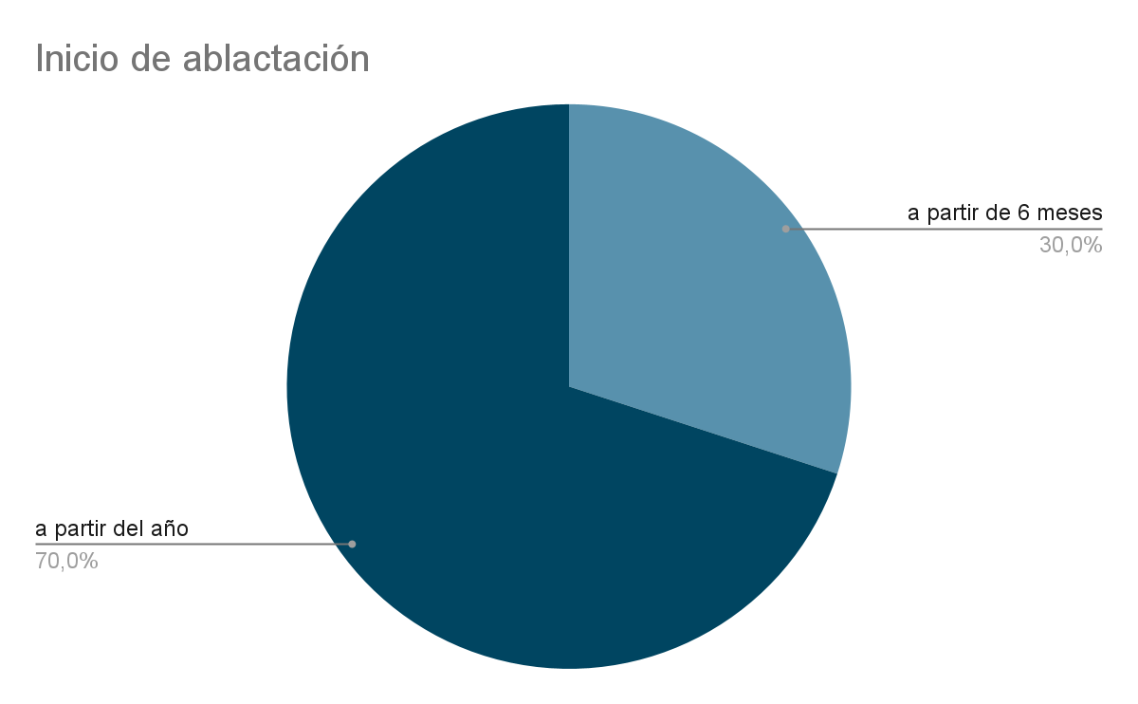
Fuente: Proyecto actual
Nota: Esta gráfica muestra los porcentajes de las personas y los meses en los que iniciaron la ablactación.

Tabla No. 3
Esquema de alimentación complementaria

Edad cumplida | Alimentos a introducir | Frecuencia | Consistencia
0-6 meses | Lactancia materna exclusiva | A libre demanda | Líquida
6-7 meses | Carne (ternera, pollo, pavo, res, cerdo, hígado) *. Verduras y frutas. Cereales (arroz, maíz, trigo, avena, centeno, amaranto, cebada, tortilla, pan, galletas, pastas, cereales infantiles precocidos y adicionados) | 2-3 veces por día | Purés-papillas
7-8 meses | Leguminosas (frijol, haba garbanzo, lenteja, alubia) | 3 veces al día | Purés, picados finos, alimentos machacados
8-12 meses | Derivados lácteos (yogurt, queso y otros). Huevo y pescado** | 3-4 veces al día | Picados finos, trocitos
>12 meses | Frutas cítricas, leche entera*** | 4-5 veces al día | Trocitos pequeños
*Excepto embutidos y carnes frías elaboradas con cualquiera de estas carnes.
**Se deben introducir si no existen antecedentes familiares de alergia al alimento. De ser así, introducirlos después de los 12 meses.
***La leche entera de vaca no se recomienda antes del primer año.
Se recomienda introducir un alimento nuevo a la vez por 2 a 3 días, con el propósito de valorar su tolerancia y descartar alergia al mismo.
Es conveniente garantizar el aporte de hierro y zinc por medio de la alimentación complementaria por lo que se recomienda a partir de los 6 meses de edad el consumo de carne y otros alimentos de origen animal (1-2 onzas).
Fuente: Consenso para las prácticas de alimentación complementaria en lactantes sanos.
Nota: Esta figura muestra las etapas de alimentación complementaria dependiendo la edad y va mostrando los alimentos permitidos, frecuencia y el tipo de consistencia.
La recolección de datos arrojó que ninguno de los participantes tiene alergia o intolerancia a algún alimento, basándonos en el orden que presentado en “Norma Oficial Mexicana NOM-043-SSA2-2012, Servicios básicos de salud Promoción y educación para la salud en materia alimentaria. Criterios para brindar orientación” la introducción de carnes y cereales en la alimentación de los niños se presentó a la edad 4 meses solo en un 10%, entre las edades de 6-7 meses con un 30%, 8-9 meses de edad con un 30%, en un 30% en niños de 1 año. La introducción de leguminosas a la dieta del infante se presenta en un 60% en niños de 7-8 años de edad y en un 30% entre los 11 y 12 meses, solo en un 10% a la edad de 18 meses, El consumo de derivados de la leche se presentó con un 20% en infantes de 8-10 meses, en un 40% de 11-12 meses de edad y con un 40% de 12-18 meses. Las frutas cítricas, huevo y leche entera se presentaron con un 20% a la edad de 8-11meses de edad, 40% en edades de 12-14 meses y de 18-24 meses con un 40%.

Figura No. 2
Gráfica de promedios de edad según la introducción de alimento
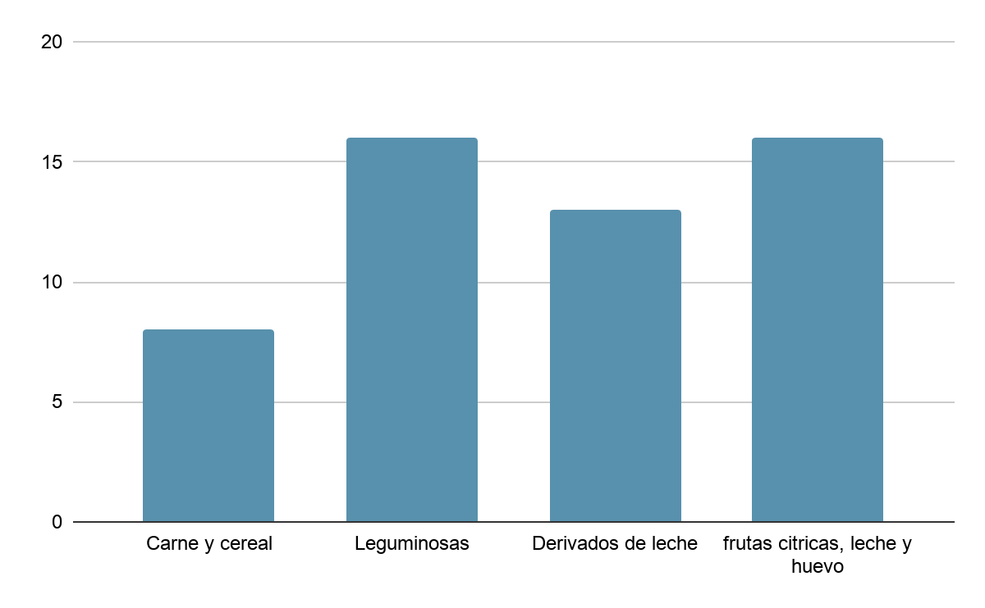
Fuente: Proyecto actual
Nota: Los promedios están expresados en meses.

Tabla No. 4
Esquematización de Alimentación Complementaria
Fuente: Norma Oficial Mexicana NOM-043-SSA2-2012, Servicios básicos de salud Promoción y educación para la salud en materia alimentaria. Criterios para brindar orientación.
Edad cumplida | Alimentos a introducir | Frecuencia | Consistencia
0-6 meses | Lactancia materna exclusiva | A libre demanda | Líquida
6-7 meses | Carne (ternera, pollo, pavo, res, cerdo, hígado) *. Verduras y frutas. Cereales (arroz, maíz, trigo, avena, centeno, amaranto, cebada, tortilla, pan, galletas, pastas, cereales infantiles precocidos y adicionados) | 2-3 veces al día | Purés-papillas
7-8 meses | Leguminosas (frijol, haba garbanzo, lenteja, alubia) | 3 veces | Purés, picados finos, alimentos machacados
8-12 meses | Derivados lácteos (yogurt, queso y otros). Huevo y pescado** | 3-4 veces al día | Picados finos, trocitos
>12 meses | Frutas cítricas  El niño o niña se incorpora a la dieta familiar | 4-5 veces al día | Trocitos pequeños
*Excepto embutidos y carnes frías elaboradas con cualquiera de estas carnes.
**Se deben introducir si no existen antecedentes familiares de alergia al alimento. De ser así, introducirlos después de los 12 meses.
***La leche entera de vaca no se recomienda antes del primer año.
Fuente: Norma Oficial Mexicana NOM-043-SSA2-2012, Servicios básicos de salud Promoción y educación para la salud en materia alimentaria. Criterios para brindar
Se realizó una prueba de popote, la cual consiste en soplar en un popote sobre una hoja blanca, esto nos ayuda a saber si el infante coloca correctamente los labios, sopla con fuerza, y proporciona una perspectiva de la maduración de los músculos implicados en la masticación. Al realizar esta prueba arrojó que el 20% de los alumnos en terapia del lenguaje no arroja saliva al soplar, el 80% restante de nuestra muestra si escupe saliva a la hora de soplar, con antecedentes que el 100% de la muestra arroja saliva al inicio de la terapia del lenguaje.

Figura No. 3
Gráfica de prueba de popote
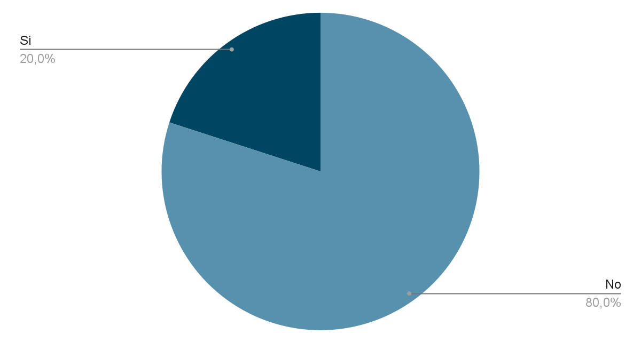
Fuente: proyecto actual

Discusión
De acuerdo con Mario Enrique Rendón Macías y Guillermo Jacobo Serrano Meneses en el artículo “Fisiología de la succión nutricia en recién nacidos y lactantes” el proceso mediante el cual el lactante obtiene su alimento, ya sea leche materna o sucedáneos lácteos, es denominado succión nutricia (SN). La succión no es un fenómeno único sino un proceso que está integrado por tres fases que están altamente relacionadas: a) expresión, succión, b) deglución y c) respiración, y debe acompañarse del efecto de otros sistemas de estabilidad corporal como el cardiovascular y el nervioso. Desde el punto de vista de la fisiología de la SN aunque los lactantes muestran conductas muy homogéneas en la forma de llevar a cabo este proceso existen variaciones en relación con la forma en que se les ofrece el alimento. Por ello, la SN se considera de dos maneras: la asociada a la alimentación al seno materno (SNM) y la asociada a la alimentación por medio de un biberón o botella (SNB) Es importante recordar que durante la etapa de recién nacido y en los primeros meses de vida un individuo tiene una relación cabeza-cuerpo, esta condición, y su inmadurez neurológica, provocan el poco control de sus cuello y tronco. (Rendón & Serrano, 2011, pp. 319-327).
Asimismo, con base en Edgar Vásquez y Enrique Romero (2008) “Esquemas de alimentación saludable en niños durante sus diferentes etapas de la vida, Parte I. Primeros dos años de vida” concordamos en las características que tiene una correcta alimentación complementaria cómo dar inicio a la ablactación a partir de los seis meses de vida y crear una formación de hábitos y que creen una preferencia alimentaria saludable nutricionalmente y que en un futuro no haya muchos cambios, esto dependiendo de los meses que tenga el infante para poder añadir nuevos alimentos a su alimentación para completar los requerimientos energéticos permitiendo un adecuado crecimiento y desarrollo del lactante, evitando repercusiones para la salud como unas desnutrición, sobrepeso, infecciones por alimentos contaminados, o alergias alimentarias, problemas de deglución por ofrecer consistencias de los alimentos impropios generando un patrón inadecuado de ablactación (Vásquez, 2008, pp. 597-598).
Según Yanet Morejón Barrueto y Shuyeng Acea Vanega (2015) ̈ La terapia de alimentación en los problemas del lenguaje en los niños ̈ un problema que afecta el desarrollo del lenguaje de los niños es el poco conocimiento de las familias para realizar el proceso de alimentación de estos. La masticación es de suma importancia por los progresos que producirá en cuanto a la inhibición de los reflejos orales y sobre todo porque implica una serie de movimientos más amplios de la lengua y una gran coordinación a nivel buco lingual. Además, favorece y activa la zona oral (aparato articulatorio) en niños con determinadas afecciones como la parálisis cerebral, donde se incluye la respiración, fonación. Si este proceso de masticación no se realiza adecuadamente puede traer consigo posteriormente alteraciones del lenguaje, especialmente en el primer año de vida del niño, a lo anteriormente mencionado ponemos nuestro acuerdo antes estas declaraciones, si la alimentación es dada adecuadamente de acuerdo a los rangos de edad, en todo caso de ser tardía, puede afectar en la maduración de los músculos bucales, afectando así la fonética de las palabras, llevando que el infante tenga problemas de lenguaje durante su crecimiento y desarrollo. Consideramos que los padres desinformados de un correcto proceso de ablactación influyen de mayor manera a un desarrollo del lenguaje no apto, así como una estimulación adecuada y oportuna. (Morejón & Acea, 2015, p.473).

Conclusiones
Los bebés aprenden dentro del útero de sus madres, al succionar y deglutir el líquido amniótico. Dicho aprendizaje se inicia a las 16 semanas de gestación, con la aparición del reflejo de deglución, y se completa más tarde, hacia las 20 semanas, con la aparición del reflejo de succión. La coordinación de ambos reflejos se produce a las 32 semanas de gestación, por lo que los niños prematuros no tendrán la capacidad de alimentarse por sí mismos. Los bebés aprenden mientras crecen y maduran dentro del útero, pues se trata de un reflejo vital para su supervivencia. La coordinación de la succión y la deglución es necesaria para un buen funcionamiento de la lactancia, y la anatomía oral del bebé está diseñada para ello. La laringe del bebé es más alta que la del adulto, y va descendiendo a medida que crece, lo que hace que sus tractos respiratorio y digestivo estén más separados. Esto, a su vez, facilita la coordinación de la succión y la deglución con la respiración durante los primeros meses de vida, evitando los atragantamientos y optimizando todo proceso. También la succión es más eficaz en los lactantes, tienen los carrillos más desarrollados (los típicos “mofletes de querubín”) lo que les aporta estabilidad y favorece el sellado del pecho. Además, la cavidad oral es más pequeña y hermética que la del adulto lo que resulta imprescindible para sujetar bien el pezón y la areola dentro de la boca y mamar eficazmente. Para una correcta alimentación complementaria debe empezar en el momento oportuno que según la información recolectada debe iniciar a partir de los meses de edad que es cuando se debe cubrir los requerimientos nutricionales con la cantidad necesaria que es estimada con el peso, talla y edad del infante y así poder alcanzar el desarrollo de facial - bucal, digestivo y su crecimiento físico logrado por el aporte de nutrientes apropiados proporcionando a la vez seguridad en las porciones, biodisponibilidad en el hogar, actitudes y conductas nuevas en los infantes tratando de ir conforme a los documentos revisados y evitar alimentos que aún no correspondan a su edad durante los primeros dos años de vida que es lo máximo de duración de la ablactación y la lactancia materna.

Futuras líneas de investigación
La introducción de alimentos en la mayoría de los niños es correcta, en el sentido de que muchos grupos alimenticios son introducidos a la dieta diaria a la edad correcta, pero durante el proceso de investigación nos dimos cuenta que, aunque los alimentos fueron correctos a edad oportuna, no todos los niños con problemas de lenguaje tienen fortalecidos los músculos faciales- bucales. Una prueba rápida para poder darnos cuenta a es a la hora de soplar en un popote, casi todos los niños pueden lograrlo, pero más de un 80% de los infantes con problemas de lenguaje a la hora de soplar salivan dentro del popote, indicando que la posición de los labios no es correcta ni los músculos cigomáticos están fortalecido, siendo este un factor importancia a la hora pronunciación de las palabras y nuestra intención al pretender expresarnos.

Referencias
Center for Parent Information and Resources. (2014). Trastornos del Habla y Lenguaje. https://www.parentcenterhub.org/lenguaje/}
COLEGIO MEXICANO DE NUTRIÓLOGOS A.C. (1999). CÓDIGO DE ÉTICA PROFESIONAL DEL NUTRIÓLOGO. https://www.cmnutriologos.org/recursos/Codigo_de_etica.pdf
Escamilla Pérez, P. S. (2017). Guías de alimentación para niñas y niños menores de dos años: Un enfoque de crianza perceptiva. Investigación en Alimentación Saludable, 1-66.
Fundacionindig. (2016, marzo). LA INFANCIA Y SUS ETAPAS. fundacionindig: https://fundacionindig.com/wp-content/uploads/2016/03/NOTICIAS-INFANTIL_pdf
Gobierno de La Rioja. (2014). LA LACTANCIA MATERNA Información para amamantar (7ª ed.). Consejería de Salud y Servicios Sociales. https://www.aeped.es/sites/default/files/guia-lactancia-2014_la_rioja.pdf
Jaramillo, L. (2007). Concepciones de infancia. Zona próxima, 108-123.
Mendoza, C. V. (2017). Actualidades en alimentación complementaria. Acta Pediatr Mex, 182-201.
Morejón, Y. & Acea, S. (2015, 07 02). La terapia de alimentación en los problemas del lenguaje en los niños. Medisur, 13(4), 473. http://medisur.sld.cu/index.php/medisur/article/view/3001/1867.pdf
NORMA Oficial Mexicana NOM-012-SSA3-2012 (2012), Que establece los criterios para la ejecución de proyectos de investigación para la salud en seres humanos. Diario Oficial de la Federación, México, 2012.
NORMA Oficial Mexicana NOM-043-SSA2-2012, Servicios básicos de salud. Promoción y educación para la salud en materia alimentaria. Criterios para brindar orientación. Diario Oficial de la Federacion, Mexico.
Pérez Pedraza, P. & Salmerón López, T. (2006, Diciembre). Desarrollo de la comunicación y del lenguaje: indicadores de preocupación. Pediatría Atención Primaria, VIII(32), pp. 111-125. https://www.redalyc.org/pdf/3666/366638693012.pdf
Raffino, M. E. (2021, Abril). Lenguaje. Concepto.de. https://concepto.de/lenguaje/
Sanchez, P. (2002). Desarrollo del lenguaje. Revista Mexicana de Medicina Física y Rehabilitación, 14(24), 65-66. https://www.medigraphic.com/pdfs/fisica/mf-2002/mf02-2_4j.pdf
Rendón Macías, M. E., & Serrano Meneses, G. J. (2011). Fisiología de la succión nutricia en recién nacidos y lactantes. Bol Med Hosp Infant Mex, 68(4), 319-327. http://www.scielo.org.mx/pdf/bmim/v68n4/v68n4a11.pdf
Romero, E. S. (2016). Consenso para las prácticas de alimentación complementaria en lactantes sanos. Boletín Médico del Hospital Infantil de México, 338-356.
Sanchez, P. (2002). Desarrollo del lenguaje. Revista Mexicana de Medicina Física y Rehabilitación, 14(24), 65-66. https://www.medigraphic.com/pdfs/fisica/mf-2002/mf02-2_4j.pdf
Terapeuta del lenguaje. (2017, marzo 14). Alimentación y desarrollo del habla. Terapeuta del lenguaje. https://www.terapeutadellenguaje.com/alimentacion-y-desarrollo-del-habla/
Understood. (2021). Trastornos del lenguaje: Lo que necesita saber. Understood. https://www.understood.org/es-mx/learning-thinking-differences/child-learning-disabilities/communication-disorders/what-are-language-disorder
Valerio, L. (2017, Octubre 09). ETAPAS EN LA ADQUISICIÓN DEL LENGUAJE. ATAI. https://atenciontemprana-atai.es/novedad/etapas-en-la-adquisicion-del-lenguaje/23
Vásquez, E. R. (2008). Esquemas de alimentación saludable en niños durante sus diferentes etapas de la vida. Parte I. primeros dos años de vida. Medigraphic, 597-598.

Dimensión cognitiva en el ser humano: capacidad de la percepción, lenguaje, memoria y solución de problemas.
Mecanismo motor-oral: fortalecimiento aislado y aumento de la extensión de los movimientos y ejercicios de coordinación para aumentar la función de los músculos en la producción total del habla.
Lactancia materna: Es el proceso por el que la madre alimenta a su hijo durante los primeros 6 meses a través de sus senos.
Alimentación complementaria: proceso mediante el cual se administran alimentos diferentes a la leche.
Alimentos potencialmente alergénicos: huevo, leche de vaca, pescado, cacahuates, maní, avellana, manzana, nuez, apio, trigo, mostaza y kiwi.
Edulcorantes artificiales: Son sustitutos sintéticos del azúcar.
Correlación social: Se refiere a la magnitud de interacciones de dos o más personas.
Gorjeo: se refiere a la vibración de la voz.
Protodeclarativas: se refiere a los gestos que utiliza el niño para llamar la atención del adulto.
Holofrases: es la unión de varias palabras en una sola palabra ejemplo, "magua" puede equivaler a "mamá”.
Onomatopeyas: palabra que tiene sonido que se asemejan a lo que significa.
Micronutrientes: Son pequeñas cantidades de vitaminas y minerales derivados de la ingesta de los alimentos.
Sostén cefálico: Es una habilidad que todo niño sano debe adquirir, consiste en poder levantar la cabeza estando boca abajo.
Función motora: Nivel de funcionamiento que se tiene para controlar, modificar y mantener diversas posturas y movimientos.
Motricidad orofacial: Es el funcionamiento de los órganos que se encargan de respirar, masticar, comer, y hablar de manera adecuada.

